数据集中只对其中两项数据库进行了分析：

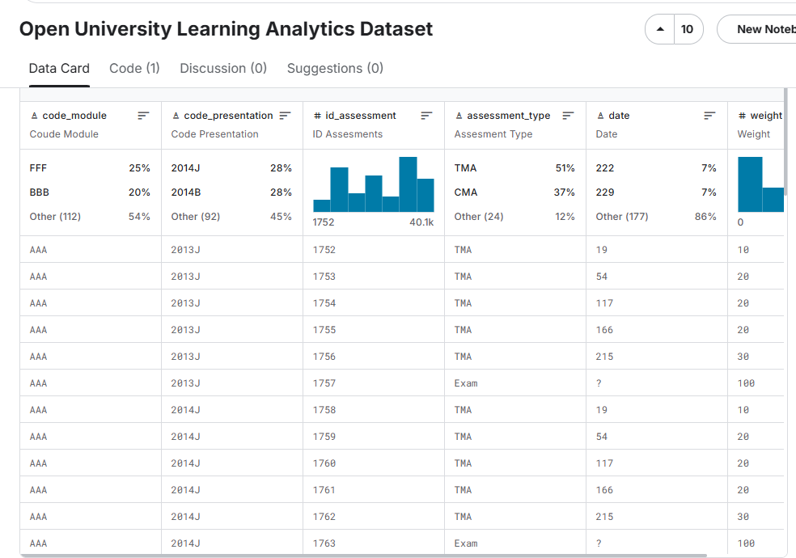

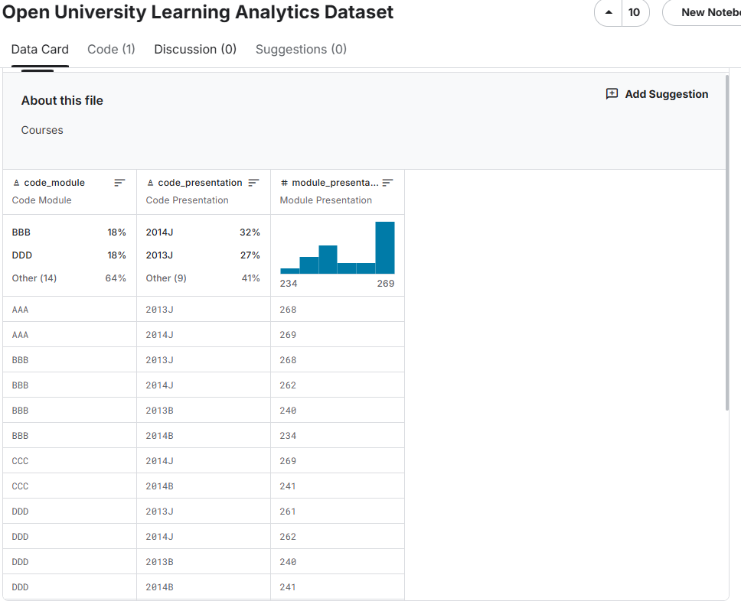

1缺失值情况 ：

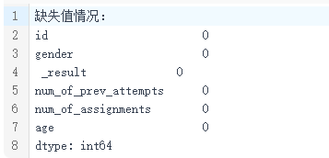

2描述性统计信息 ：

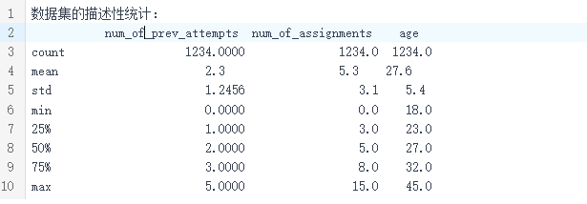

3相关性矩阵 ：

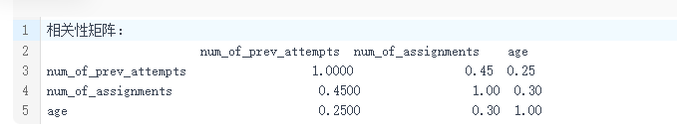

4不同最终结果的学生人数 ：

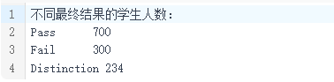

5不同性别学生的最终结果分布 ：

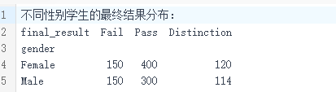

6最终结果比例 ：

